

جلسة يوم 20/10/2025 رقم 04

الأعضاء الحاضرين:
رئيس اللجنة: بوروبة حسين
نائب الرئيس: تبرقوقت عماد الدين
كاتبة اللجنة:الأعرجة نهيلة
الأعضاء:بركان محمد، حديد محمد، بودلالي محمد

التقريـــــــر
تعيينات | أكابر | فئات شبانية | المجموع
عدد القضايا | 08 | 01 | 09
إنذارات | 31 | 03 | 34
احتجاج | 02 | 00 | 02
طرد | 04 | 00 | 04
غرامات | 21000,00 | 00 | 21000,00
ملاعب مقصاه | 00 | 00 | 00

جدول الأعمال:

- المراسلات و التقارير الواردة
- معالجة القضايا

المراسلات:
تقرير حكم مباراة - شباب الشعيبة / غالي سيدي راشد - "أكابر- القسم الشرفي" يوم 18/10/2025 .

" أكابر"
" القسم الشرفي "

قضية رقم 11 : مولودية الحطاطبة / أمل سيدي عمر يوم 17/10/2025
الاسم و اللقب | رقم الرخصة | الفريق | المدة | السبب | المادة | الغرامة
لاعبين
الطرد
صهاب أسامة | J0263 | م.الحطاطبة | 01 مباراة نافذة | إنذارين متتاليين  (اللعب الخطير+ اللعب الخطير) | / | /
الإنذارات
سريدي بن علي | J0300 | م.الحطاطبة | / | اللعب الخطير | / | /
طاكوش ياسر حسام الدين | J0210 | أ.سيدي عمر | / | تصرف غير رياضي | / | /
محمدي هشام | J1025 | أ.سيدي عمر | / | تصرف غير رياضي | / | /

قضية رقم 12 : نادي بوسماعيل / رائد القليعة يوم 17/10/2025
الاسم و اللقب | رقم الرخصة | الفريق | المدة | السبب | المادة | الغرامة
لاعبين
الإنذارات
حمرات محمد عصام | J0685 | ن.بوسماعيل | / | ضد اللعب | / | /
خليفي رابح عبد الجليل | J0565 | ر.القليعة | / | ضد اللعب | / | /
بوجمعة عبد الحق | J0564 | ر.القليعة | / | اللعب الخطير | / | /
مصطفى سبع عيسى | J0536 | ر.القليعة | / | اللعب الخطير | / | /

قضية رقم 13: شبيبة حجوط / إتحاد عين تاقورايت يوم 18/10/2025
الاسم و اللقب | رقم الرخصة | الفريق | المدة | السبب | المادة | الغرامة
لاعبين
الطرد
أفخير بلال | J1366 | إ.عين تاقورايت | 01 مباراة نافذة | إنذارين متتاليين  (ت.غ. رياضي + ت.غ.رياضي) | / | /
الإنذارات
حاكم امحمد عبد الرحمان | J0271 | ش.حجوط | / | اللعب الخطير | / | /
بوزار عبد الحق | J0264 | ش.حجوط | / | تصرف غير رياضي | / | /
مقدم عبد المِؤمن | J1371 | إ.عين تاقورايت | / | ضد اللعب | / | /

قضية رقم 14: إتحاد القليعة / وفاق حجوط يوم 18/10/2025
الاسم و اللقب | رقم الرخصة | الفريق | المدة | السبب | المادة | الغرامة
لاعبين
الإنذارات
صادق أمين | J0500 | إ.القليعة | / | ضد اللعب | / | /
دريد أمين | J0501 | إ.القليعة | / | اللعب الخطير | / | /
بوشو عز الدين | J0511 | إ.القليعة | / | اللعب الخطير | / | /
مواسي أيمن | J0871 | و.حجوط | / | اللعب الخطير | / | /
جيدل محمد لمين | J0876 | و.حجوط | / | تصرف غير رياضي | / | /
مباركي فارس | J0878 | و.حجوط | / | اللعب الخطير | / | /

قضية رقم 15: نجمة القليعة / النجمة البيضاء حجوط يوم 18/10/2025
الاسم و اللقب | رقم الرخصة | الفريق | المدة | السبب | المادة | الغرامة
لاعبين
الإنذارات
بن عبد السلام وهاب | J0758 | ن.القليعة | / | تصرف غير رياضي | / | /
بن قانة فادي | J1065 | ن.ب.حجوط | / | اللعب الخطير | / | /
سعيدي يونس | J1217 | ن.ب.حجوط | / | اللعب الخطير | / | /

قضية رقم 16 : شباب الشعيبة / غالي سيدي راشد يوم 18/10/2025
الاسم و اللقب | رقم الرخصة | الفريق | المدة | السبب | المادة | الغرامة
لاعبين
الطرد
بودوران سيد أحمد | J0957 | ش.الشعيبة | 04 مباريات نافذة | تصرف غير رياضي اتجاه الحكم | 116 | 10000,00دج
الاحتجاج
شعيبي كمال | J0959 | ش.الشعيبة | / | احتجاج | 129 | 5000,00دج
الانذارات
قرماش يوسف | J0392 | ش.الشعيبة | / | تصرف غير رياضي | / | /
صالح عبد القادر مهدي | J0395 | ش.الشعيبة | / | تصرف غير رياضي | / | /
تيميزار بوعلام | J0391 | ش.الشعيبة | / | تصرف غير رياضي | / | /
قويدري هباز رامي | J0841 | غ.سيدي راشد | / | ضد اللعب | / | /
شعبان حمزة | J0665 | غ.سيدي راشد | / | تصرف غير رياضي | / | /
كويسي محمد وصيل | J0667 | غ.سيدي راشد | / | ضد اللعب | / | /
قيادة غير سليمة للمباراة بسبب تلقيه 05 بطاقات |  |  |  | ش.الشعيبة | 129 | 1000,00دج

ذ

" القسم ما قبل الشرفي "

قضية رقم 17 : مولودية مراد / وئام بوجبرون يوم 17/10/2025
الاسم و اللقب | رقم الرخصة | الفريق | المدة | السبب | المادة | الغرامة
لاعبين
الطرد
زواد نصر الله | J1145 | م.مراد | 01 مباراة نافذة | إنذارين متتاليين  (اللعب الخطير+ اللعب الخطير) | / | /
الاحتجاج
بوزيد موسى | J1039 | و.بوجبرون | / | احتجاج | 129 | 5000,00دج
الإنذارات
العابد يعقوب | J0076 | م.مراد | / | اللعب الخطير | / | /
الخالدي أحمد | J0078 | م.مراد | / | ضد اللعب | / | /
بوشريط بلال | J1049 | و.بوجبرون | / | اللعب الخطير | / | /
زردون اسماعيل | J1046 | و.بوجبرون | / | تصرف غير رياضي | / | /

قضية رقم 18: رائد شباب الأرهاط / نادي الدواودة يوم 17/10/2025
الاسم و اللقب | رقم الرخصة | الفريق | المدة | السبب | المادة | الغرامة
لاعبين
الإنذارات
مروش نصر الدين | J1204 | ر.ش.الأرهاط | / | ضد اللعب | / | /
مداح شريف | J0896 | ش.الدواودة | / | ضد اللعب | / | /

" فئات شبانية"
" القسم الشرفي – وسط غرب "
قضية رقم 08: وفاق مسلمون / النجمة البيضاء حجوط " فئة أقل من 18 سنة " يوم 17/10/2025
الاسم و اللقب | رقم الرخصة | الفريق | المدة | السبب | المادة | الغرامة
لاعبين
الإنذارات
بوزيان محمد ياسين | J1274 | و.مسلمون | / | اللعب الخطير | / | /
حرزوز مؤيد بدر الدين | J1073 | ن.ب.حجوط | / | اللعب الخطير | / | /
بن فارس اسحاق | J1087 | ن.ب.حجوط | / | اللعب الخطير | / | /

رئيس اللجنة كاتبة اللجنة
بوروبة حسين الأعرجة نهيلة
لجنـــــة التحكيـــــم
مـحـضـر اجتماع رقم 04 ليوم الثلاثاء21 أكتوبر 2025
الأعضاء الحاضرون:
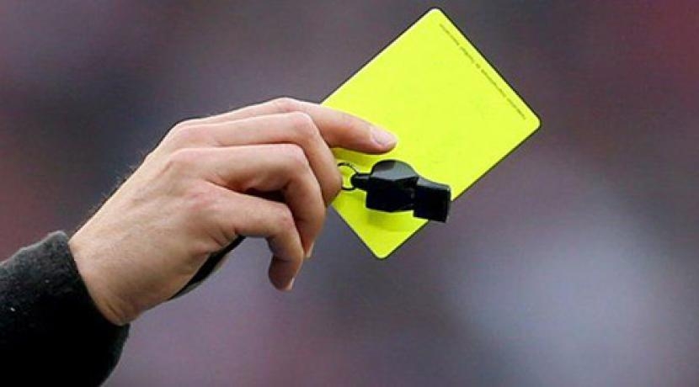
- السيد : شايــــــب رابـــــــح : رئيس اللجنة
- السيد : فــــارس مـــحــمــــد: الكاتب العام للجنة
- السيد : بلعباس براهم كمال : مكون الحكام
- السيد : بوزحاف مـــحــمود : عضو

:جـدول الأعـمـال اليومي
1- تـــقارير محافــظي لقائات الجولة الأولئ
2- المراسلات
3-التعيينات
4-التكوين
5-تنوعات

الــتــحـــلـيـلات
1- تـــقارير محافــظي اللقائات:
للسيد غسان أعمرMCA / ESA- تقرير محافظ لقاء
للسيد زرار بلالNK / EBH- تقرير محافظ لقاء
للسيد بركان رضوان USJK / WH- تقرير محافظ لقاء
للسيد رزاق اسماعيل CRBCHAIBA / GBSR- تقرير محافظ لقاء
للسيد بوجمعة ادريسMCM / WBM- تقرير محافظ لقاء

2- المــراســــلات:
- رسالة من الحكمالسيد حجاوي مــحـمـد تحت رقم 557 بتاريخ 10. 2025.10
- رسالة من السيد رئيس النادي الهاوي للقليعة تحت رقم 559 بتاريخ 21.10.2025طالبا تعيين حكام في المستوى.
طالبا تعيين الملعب لقئة الشباب ليوم 24.10.2025JSMH- رسالة من السيد رئيس النادي الهاوي لحجوط.
- رسالة من السيد رئيس فرع كرة القدم لللأرهاط 2025طالبا تعيين حكام لمقابلة ودية.
- محضرتحت رقم 553 بتاريخ 15. 2025.10 لترقية الحكام
3- التــعــيــينات:
1- تعيين حكام الجولة الثانية للقسم الشرفي ليومي 24-25/10/2025
2- تعيين حكام الجولة الأولى للقسم ما قبل الشرفي ليومي 24-25/10/2025
3- تعيين حكام الجولة الثانية للشبان : فوج أ - فوج ب - فوج ج ليومي 24-25/10/2025

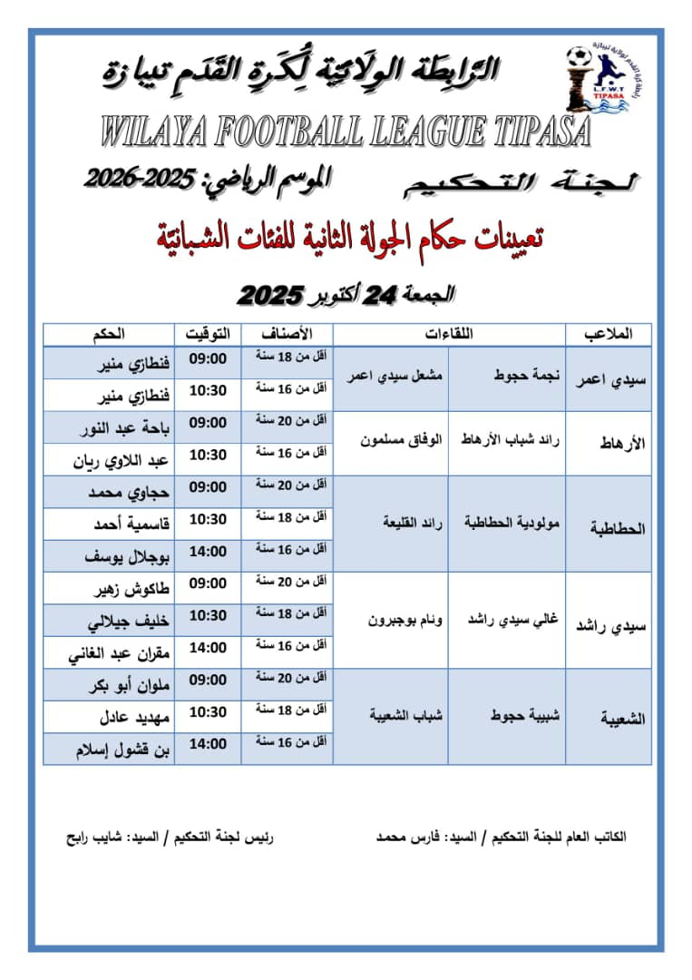
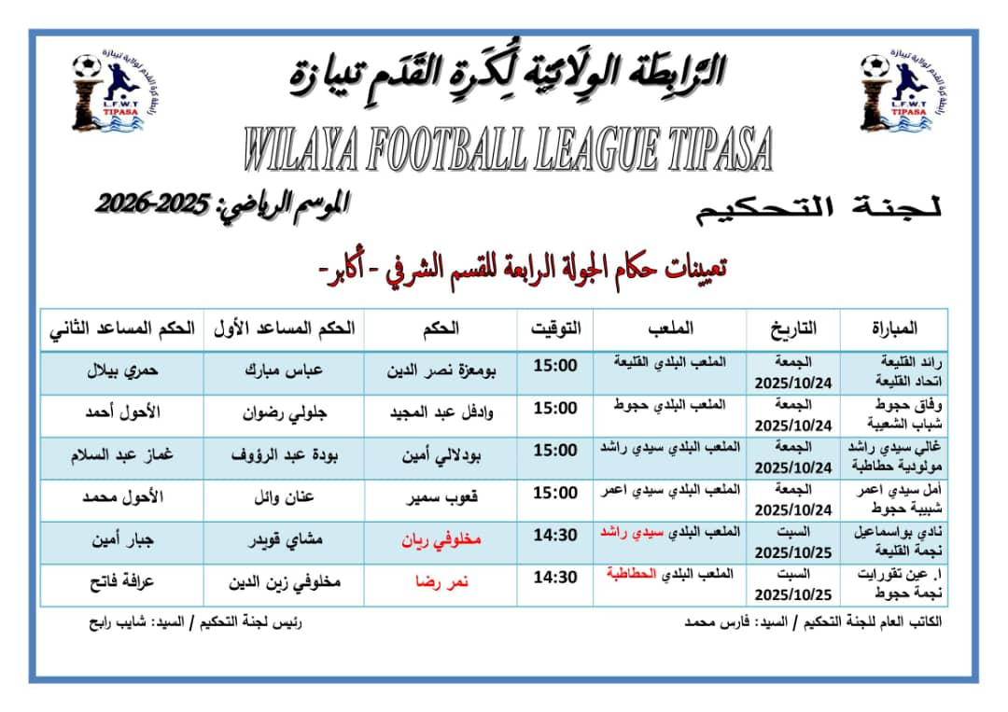
4- التــكوين:لا يوجـــد
5-تــنوعـــات: تحضير ملفات الحكام ( بطاقة الحكم ......)

لجنة تنظيم المنافسات

محضـــر رقـــم 04 يـــوم الاثنيــن 20/10/2025
الحاضـرون :
لشهب مجيد - دريس بوجمعة – عبد الله بن ديلمي – بلال زرار – رضوان بركان
جــدول الأعمــال :
- البريد
- تاهيل نتائج الجولة الثالثة للقسم الشرفي ليوم 17 و 18/10/2025
- تاهيل نتائج الجولة الأولى اكابر القسم ما قبل الشرفي ليوم 17 و 18/10/2025
- تاهيل نتائج الجولة الأولى المؤجلة للشبان ليوم 17 و 18/10/2025
- دراسة القضايا .
- تعيين الجولة الرابعة اكابر للقسم الشرفي ليوم 24 و 25/10/2025.
- تعيين الجولة االثالثة اكابر القسم ما قبل الشرفي ليوم 42 و 25/10/2025.
- تعيين الجولة الثانية للسبان ليوم 24 و25/10/2025.
- جدول الترتيب.
القسم الشرفي = الجولة الثالثة
القسم ما قبل الشرفي = الحولة الأولى
الشبان = الجولة الأولى.
1 – البــــريد :
- مراسلة من الحكم حجاوي محمد بخصوص خطا في الصنف الوارد علي ورقة التحكيم.
- مراسلة من الحكم بودة عبد الرؤوف بخصوص الخلل التقني علي ورقة التحكيم الالكترونية.
2 – تـــأهيـل نتــائج الجــولة الثـــالثة أكــابر القســم الشـــرفي :
التـــاريخ | المقـــابلة | النتيجـــة | ملاحظـــات
18/10/2025 | نجم القليعة/ نحم حجوط | 04-00
18/10/2025 | نادي ب بواسماعيل/رائد القليعة | 02-02
18/10/2025 | اتحاد القليعة / وفاق حجوط | 03 -00
17/10/2025 | مولودية حطاطبة /امل سيدي عمر | 04 -00
18/10/2025 | شباب الرياضي الشعيبة / غالي سيدي راشد | 00-02
18/10/2025 | شبيبة حجوط / اتحاد عين تقورايت | 04- 01

3- تـــأهيل نتــائج الجولة الأولى أكــابر القسم مـا قبل الشرفي.
التـــاريخ | المقـــابلة | النتيجـــة | ملاحظـــات
17/10/2025 | تحادي الداموس/اولمبي احمر العين | / | لم تلعب غياب اولمبي احمر العين (ق2)
17/10/2025 | مولودية مراد /وئام بوجبرون | 03/01
17/10/2025 | امل مناصر/ شباب الرياضي بوهارون | / | لم تلعب غياب الفريقين ( ق 3)
17/10/2025 | رائد شبيبة الارهاط/ نادي الرياضي دواودة | 02 -03
 | اتحاد الرياضي الناظور |  | معفي
4- تــأهيل نتائج الجولة الأولى المؤجلة للشبان.
التـــاريخ | المقـــابلة | الصنف | النتيجـــة | ملاحظـــات
18/10/2025 | شباب الرياضي بوهارون/نجم القلية | اقل من 20 سنة  اقل من 18 السنة  اقل من 16 السنة | /  /  / | لم تلعب غياب فريق بوهارون (ق 5)  لم تلعب غياب الفريقين (ق6)  لم تلعب غياب الفريقين
18/10/2025 | نادي الرياضي دواودة/اتحاد عين تقورايت | اقل من 20 سنة  اقل من 18 السنة  اقل من 16 السنة | /  /  / | لم تلعب غياب فريق عين تقورايت (ق 7)  لم تلعب غياب فريق عين تقورايت  لم تلعب غياب فريق عين تقورايت

التـــاريخ | المقـــابلة | الصنف | النتيجـــة | ملاحظـــات
17/10/2025 | الوفاق مسلمون /نجم البيضاء حجوط | اقل من 20 سنة  اقل من 18 السنة  اقل من 16 السنة | /  01-00  01-02 | لم تلعب غياب فريق مسلمون (ق 8)
18/10/2025 | التحدي الداموس/ رائد شباب الارهاط | اقل من 20 سنة  اقل من 18 السنة  اقل من 16 السنة | /  /  02-02 | لم تلعب غياب فريق الارهاط (ق 9)  لم تلعب غياب فريق الارهاط
5 –دراســة القضـايا.
- *أكــــابر.
القضيـة رقم 02 :مقابلة تحدي الداموس/اولمبي احمر العين أكابر ما قبل الشرفي ليوم 17/10/2025
المقابلة لم تلعب بسبب غياب فريق اولمبي احمر العين
فريق اولمبي احمر العين لم ياهل رخص اللاعبين على منصة الاتحادية
قررت اللجنة :خسارة فريق اولمبي احمر العين و فوز فريق تحدي الداموس بنتيجة 03-00 و 03 نقاط
اول غياب لفريق اولمبي احمر العين t(1 forfait)
القضيــة رقم 03 :مقابلة امل مناصر/ شباب الرياضي بوهارون اكابر قسم ما قبل الشرفي ليوم 17/10/2025 المقابلة لم تلعب بسبب غياب الفريقين
قررت اللجنة :خسارة الفريقين أمل مناصرو شباب الرياضي بوهارون.
اول غياب( 1 forfait) للفريقين أمل مناصرو شباب الرياضي بوهارون.
*الشبــان.
القضيـة رقم 05 :مقابلة شباب الرياضي بوهارون/نجم القلية اقل من 20 سنة ليوم 18/10/2025.
-بعد الاطلاع علي ورقة المباراة
- و بعد قراءة تقرير الحكم علي ورقة التحطيم
- لم تلعب المقابلة بسسب غياب فريق شباب الرياضي بوهارون اقل من 20 سنة .
قــررت اللجنة :خسارة فريق شباب الرياضي بوهارون اقل من 20 سنة و فوز فريق نجم القلية اقل من 20 سنة بنتيجة 03-00 03 نقاط
أول غياب لفريق شباب الرياضي بوهارون اقل من 20 سنة ( 1 forfait)
تفرض غرامة مالية قدرها 15000 دج لفريق شباب الرياضي بوهارون اقل من 20 سنة.
القضية رقم 06 : مقابلة شباب الرياضي بوهارون/نجم القلية اقل من 18 و 19 سنة ليوم 18/10/2025
بعد الاطلاع علي ورقة المباراة اقل من 18 و 16 السنة .
بعد قراءة تقرير الحكم علي ورقة التحكيم .
لم تلعب المباراة بسبب غياب الفريقين شباب الرياضي بوهارون/نجم القلية اقل من 18 و 16 السنة
قــررت اللجنـة : خسارة الفريقين الفريقين شباب الرياضي بوهارون/نجم القلية اقل من 18 و 16 السنة.
اول غياب( 1 forfait) للفريق شباب الرياضي بوهارون اقل من 18 و 16 السنة.
اول غياب( 1 forfait) للفريق نجم القلية اقل من 18 و 16 السنة.
تفرض غرامة مالية قدرها 15000 دج علي الفريق شباب الرياضي بوهارون اقل من 18 السنة.
تفرض غرامة مالية قدرها 15000 دج علي الفريق شباب الرياضي بوهارون اقل من 16 السنة.
تفرض غرامة مالية قدرها 15000 دج علي الفريق نجم القليعة اقل من 18 السنة.
تفرض غرامة مالية قدرها 15000 دج علي الفريق نجم القليعة اقل من 16 السنة.
القضيـة رقم 07 : مقابلة , نادي الرياضي دواودة/اتحاد عين تقورايت صنف اقل من 20 و 18 و 16 السنة ليوم 18/10/202.
المقابلة لم تلعب بسبب غياب فريق اتحاد عين تقورايت صنف اقل من 20 و 18 و 16 السنة
قررت اللجنة :خسارة فريق اتحاد عين تقورايت صنف اقل من 20 و 18 و 16 السنة و فوز فريق نادي الرياضي دواودة صنف 20 و 18 و 16 السنة بنتيجة 03-00 و 03 نقاط .
أول غياب( 1 forfait) فريق اتحاد عين تقورايت صنف اقل من 20 و 18 و 16 السنة
تفرض غرامة مالية قدرها 15000 دج علي فريق اقل من 20 سنة
تفرض غرامة مالية قدرها 15000 دج علي فريق اقل من 18 سنة
تفرض غرامة مالية قدرها 15000 دج علي فريق اقل من 16 سنة
القضيــة رقم 08 :مقابلة الوفاق مسلمون /نجم البيضاء حجوط في صنف اقل من 20 سنة ليوم 17/10/2025.
-المقابلة لم تلعب بسبب غياب فريق الوفاق مسلمون.
قــررت اللجنة : خسارة فريق الوفاق مسلمون اقل من 20 سنة و فوز فريق نجم البيضاء حجوط بنتيجة 03-00 و 03 نقاط
أول غياب( 1 forfait) لفريق وفاق مسلمون اقل من 20 سنة
تفرض غرامة مالية قدرها 10.000دج علي فريق الوفاق مسلمون
القضيــة رقم 09 :مقابلة لتحدي الداموس/ رائد شباب الارهاط صنف اقل من 20 سنة و 18 السنة ليوم 18/10/2025.
بعد الاطلاع علي ورقة المباراة.
المقابلة لم تلعب بسبب غياب فريق رائد شباب الارهاط صنف اقل من 20 و18 السنة .
قــررت اللجنـة :خسارة فريق شباب الارهاط صنف اقل من 20 و18 السنة و فوز فريق لتحدي الداموس بنتيجة 03-00 و 03 نقاط .
- أول غياب( 1 forfait) فريق شباب الارهاط صنف اقل من 20 و18 السنة
تفرض غرامة مالية قدرها 10.000دج علي فريق شباب الارهاط صنف اقل من 20 سنة
تفرض غرامة مالية قدرها 10.000دج علي فريق شباب الارهاط صنف اقل من 18 سنة.
6- تعييـن الجولة الرابعة أكــابر للقسم الشرفي24 ليوم و 25/10/2025..
التـــاريخ | المقـــابلة | الملعب | التوقيت | ملاحظـــات
25/10/2025 | نادي الرياضي ب بواسماعيل /نجم القليعة | سيدي راشد | 14.30
25/10/2025 | اتحاد عين تقورايت / نجم حجوط |  | 14.30
24/10/2025 | رائدة القليعة اتحاد القليعة | القليعة | 15.00
24/10/2025 | وفاق حجوط/ شباب الرياضي الشعيبة | حجوط | 15.30
24/10/2025 | غالي سيدي راشد/مولودية حطاطبة | سيدي راشد | 15.30
24/10/2025 | امل سيدي عمر /شبيبة حجوط | سيدي عمر | 15.30
- تعيين الجولة الثـالثة أكــابر القسم ما قبل الشرفي ليوم 42 و 25/10/2025.
التـــاريخ | المقـــابلة | الملعب | التوقيت | ملاحظـــات
24/10/2025 | اتحاد الرياضي الناظور/تحادي الداموس | الناظور | 15.00
24/10/2025 | اولمبي احمر العين/مولودية مراد | احمر العين | 15.00
24/10/2025 | وئام بوجبرون/ أمل مناصر | بوجبرون | 15.00
24/10/2025 | شباب .ر. بوهارون/رائد .ش. الارهاط | بوهارون | 15.00
 | نـــادي الـــرياضي دواودة |  |  | معني

- تعييـن الجـولة الثـانية لشبــان ليـوم 24 و25/10/2025.
- مجموعة وسط شرق.
التـــاريخ | المقـــابلة | الملعــب | الصنف/التوقيت |  |  |  | ملاحظـــات
التـــاريخ | المقـــابلة | الملعــب | اقل20 سنة |  | اقل 18 السنة | اقل 16 السنة | ملاحظـــات
29/10/2025 | نجم القليعة/اتحاد .ر. الناظور | القليعــة | 09.00 | 10.30 |  | 12.00
24/10/2025 | اتحاد عين تقورايت/شباب بوهارون |  | 09.00 | 10.30 |  | 14.00
 | النادي .ر. بواسماعيل/نادي دواودة | دواودة | 09.00 | 10.30
24/10/2025 | مواودية حطاطبة/رائد القليعة | حطاطبة | 09.00 | 10.30 |  | 14.00
 | شبيبة حجوط/شباب ر الشعيبة | حجوط | 09.00 | 10.30
 | مــولــودية مــراد |  |  |  |  |  | معفي

- مجموعة وسط غرب.
التـــاريخ | المقـــابلة | الملعــب | الصنف/التوقيت |  |  |  | ملاحظـــات
التـــاريخ | المقـــابلة | الملعــب | اقل20 سنة |  | اقل 18 السنة | اقل 16 السنة | ملاحظـــات
24/10/2025 | نجمة حجوط/مشعل سيدي عمر | حجوط | 09.00 | 10.30 |  | /
24/10/2025 | رائد .ش. الرهاط/الوفاق مسلمون | الارهاط | 09.00 | 10.30 |  | 14.00
25/10/2025 | وفاق حجوط/ تحدي الداموس | حجوط | 09.00 | 10.30 |  | 12.00
24/10/2025 | غالي سيدي راشد/وئام بوجبرون | سيدي راشد | 09.00 | 10.30 |  | 14.00
24/10/2025 | امل مناصر/اتحاد القليعة | مناصر | 09.00 | 10.30 |  | 14.00
 | أمــــل سيــدي عمــر |  |  |  |  |  | معفي

